LÍNEAS ARGUMENTATIVAS.

DEBERES DE LAS AUTORIDADES. El derecho de acceso a la información pública es un derecho humano constitucionalmente reconocido. Todas las autoridades en el ámbito de sus competencias tienen la obligación de respetarlo, protegerlo y garantizarlo.

DE LA GARANTÍA DE PROPORCIONAR LA INFORMACIÓN PÚBLICA GUBERNAMENTAL. Los sujetos obligados tienen el deber de entregar la información solicitada en los términos en los que esta fue generada, poseída o administrada.

ÍNDICE.

A N T E C E D E N T E S 3
CONSIDERANDO 16
PRIMERO. De la competencia. 16
SEGUNDO. De la oportunidad y procedibilidad del recurso de revisión. 17
TERCERO. Planteamiento de la Litis. 19
CUARTO. 20
QUINTO. Del estudio y resolución del recurso de revisión. 25
I. Fuente Obligacional. 25
II. De la información solicitada y la respuesta del Sujeto Obligado. 27
QUINTO. Vista a los Órganos de Control Interno 44
R E S O L U T I V O S 47

Resolución del Pleno del Instituto de Transparencia, Acceso a la Información Pública y Protección de Datos Personales del Estado de México y Municipios, con domicilio en Metepec, Estado de México; de fecha veinte (20) de enero de dos mil veintiuno.

VISTO el expediente electrónico formado con motivo del recurso de revisión, 05023/INFOEM/IP/RR/2020 promovido por una persona usuaria del Sistema de Accesos a la Información Mexiquense (SAIMEX), quien no proporciono nombre o pseudónimo para ser identificado por lo que en los sucesivo será identificado como RECURRENTE, en contra de la respuesta del Ayuntamiento de Teoloyucan en lo sucesivo el SUJETO OBLIGADO, se procede a dictar la presente resolución, con base en los siguientes:

A N T E C E D E N T E S

- El día diecisiete (17) de septiembre de dos mil veinte, se presentó ante el SUJETO OBLIGADO vía Sistema de Acceso a la Información Mexiquense SAIMEX, la solicitud de información pública registrada con el número 00200/TEOLOYU/IP/2020 mediante la cual solicitó:

“BALANZA DE COMPROBACIÓN EN PDF Y/O EXCEL DE TODA LA ADMINISTRACIÓN PUBLICA DE TEOLOYUCAN INCLUYENDO ÓRGANOS DESCENTRALIZADOS (IMPCUFIDETE, OPDAPAST Y DIF) CORRESPONDIENTE A LOS MESE DE ENERO, FEBRERO, MARZO, ABRIL, MAYO, JUNIO, JULIO, AGOSTO, SEPTIEMBRE, OCTUBRE, NOVIEMBRE Y DICIEMBRE DE 2019, Y DE ENERO, FEBRERO, MARZO, ABRIL, MAYO, JUNIO, JULIO, AGOSTO, SEPTIEMBRE DE 2020.” (Sic)

- Se hace constar que se señaló como modalidad de entrega de la información a través del Sistema de Acceso a la Información Mexiquense (SAIMEX).

- De las constancias que obran en el expediente electrónico SAIMEX se observa que el diecisiete (17) de septiembre se realizaron cinco requerimientos a los servidores públicos habilitados.

- El SUJETO OBLIGADO el día seis (6) de octubre de dos mil veinte en respuesta a la solicitud de información señaló lo siguiente:

Teoloyucan, México a 06 de Octubre de 2020
Nombre del solicitante:
Folio de la solicitud: 00200/TEOLOYU/IP/2020
En respuesta a la solicitud recibida, nos permitimos hacer de su conocimiento que con fundamento en el artículo 53, Fracciones: II, V y VI de la Ley de Transparencia y Acceso a la Información Pública del Estado de México y Municipios, le contestamos que:
Estimado solicitante reciba un cordial saludo, así mismo de conformidad con los artículos 1, 2, 3, fracción XLIV, 4, 12, 16, 23, fracción V, 24, fracción, XI y último párrafo, 50, 51, 53, fracciones, II, IV, V, y VI , 176,177 y 178 de la Ley de Transparencia y Acceso a la Información Pública del Estado de México y Municipios;le anexo oficios de las áreas correspondientes. Sin más por el momento me despido de usted.
ATENTAMENTE
Lic. Ana Beatriz Romero Oceguera

A la respuesta se anexaron los siguientes documentos:

- OFICIO DIF-TEO-TES-069-2020 OFICIO dIF.pdf: consta de dos fojas con número de oficio DIF/TEO/TES/069/2020, de fecha veintinueve de septiembre de dos mil veinte, emitido por el Tesorero del Sistema Municipal para el Desarrollo Integral de la Familia a la Titular de la Unidad de Transparencia, mediante el cual manifiesta que se encuentran en proceso de auditoria ordenada por el Órgano Superior de Fiscalización del Estado de México bajo la orden de Auditoria OSFEM/AED/667/2020, por lo que es imposible proporcionar la información solicitada.

- Oficio Tesorería.pdf: consta de tres fojas con número de oficio TES/OE/247/09/2020, de fecha veintiocho de septiembre de os mil veinte, emitido por la Tesorera Municipal y dirigido a la Titular de la Unidad de Transparencia, mediante el cual manifiesta que la tesorería se encuentra bajo un proceso de auditoria ordenada por el Órgano Superior de Fiscalización del Estado de México bajo la orden de Auditoria OSFEM/AED/666/2020, por lo que es imposible proporcionar la información solicitada. Asimismo, anexa el acta de inicio de la Auditoria de Desempeño número Acta/005/CP2019.

- Oficio DIF.pdf: consta de tres fojas con número de oficio OSFEM/AED/667/2020, de fecha diecisiete de septiembre, emitido por el Auditor Especial de Desempeño y dirigido a la presidenta del Sistema Municipal para el Desarrollo Integral de la Familia de Teoloyucan, mediante el cual se emite la Orden de Auditoria de Desempeño establecida por el Programa Anual de Auditorias 2020 con el numeral 10 del Apartado Auditorias de Desempeño Municipales, denominada Auditoria de Desempeño al Sistema Municipal DIF Teoloyucan, la cual se desarrollara del 23 de septiembre al 16 de diciembre del 2020.

- Oficio Icufide.pdf: consta de dos fojas con número de oficio DFyA/Imcufidete/042/2020, dirigido a la Titular de la Unidad de Transparencia, mediante el cual fundamenta su respuesta en el artículo 140 fracción V de la Ley de Transparencia y Acceso a la Información Pública del Estado de México y sus Municipios.

- oficio opdapast.pdf: consta de una foja, con número de oficio OPDAPAS/DIRGRAL/OMA/099/2020 de fecha veintinueve de septiembre, emitido por el Director General del Organismo Público Descentralizado para la Prestación de los Servicios de Agua Potable, Alcantarillado y Saneamiento del Municipio de Teoloyucan y dirigido a la Titular de la Unidad de Transparencia, mediante el cual solicita una prórroga para la entrega de la información, manifestando que se encuentran bajo Auditoria, además de estar en procesa de entrega del informe mensual, por lo que le es técnicamente imposible entregar la información en el término concedido para ello.

- En fecha veintisiete (27) de octubre de dos mil veinte, el RECURRENTE interpuso el de revisión que al rubro se indica, en contra de la respuesta del sujeto obligado, señalando como;

- Acto impugnado: “respuesta a la solicitud 00200/TEOLOYU/IP/2020” (Sic)

- Razones o Motivos de inconformidad: “PRIMER AGRAVIO DE INCONFORMIDAD: EN RELACIÓN AL OFICIO TES/OE/247/09/2020 QUE SE ME DIO POR RESPUESTA EL SUJETO OBLIGADO SUSCRITO POR LA TESORERA MUNICIPAL. Me causa perjuicio lo expuesto por dicha servidora pública, en cuanto a que le es imposible proporcionar la información solicitada, y solo menciona que la misma se encuentra en procesos de revisión derivada de una auditoria; me transcribe el contenido del artículo 140 fracción V, 143 fracciones I, II y III de la Ley de Transparencia y Acceso a la información Pública del Estado de México y Municipios (en adelante Ley de Transparencia Local); y al final contradictoriamente y sin sentido de lógica argumentativa agrega en un párrafo que solo puede proporcionar la información pública que se le requiera y obre en sus archivos en el estado que se encuentra. El agravio residen en que si bien en esencia menciona que no puede proporcionar la información solicitada en virtud de que existe en curso una auditoría, lo cierto también es que la Tesorería no funda ni motiva como la información solicitada obstruye o puede causar un grave perjuicio a las actividades de auditoria, ya que la aplicación del artículo 140 fracción V, no es en automático con solo invocarlo sino que debe externarse por el sujeto obligado las razones específicas al caso concreto de la negativa. Aunado a lo anterior, es necesario apuntar que el sujeto obligado incumplió con la carga de la prueba que la ley de trasparencia le impone, esto es fundar y motivar la prueba de daño donde haya justificado que: I. La divulgación de la información solicitada representa un riesgo real, demostrable e identificable del perjuicio significativo al interés público o a la seguridad pública; II. El riesgo de perjuicio que supondría la divulgación supera el interés público general de que se difunda; y III. La limitación se adecua al principio de proporcionalidad y representa el medio menos restrictivo disponible representa el medio menos restrictivo disponible para evitar el perjuicio. Habida cuenta que dicha prueba de daño debió exponerla caso por caso y no así con un oficio suscrito por la tesorera donde cita varias solicitudes de información exponiendo su negativa a proporción la información de forma genérica, lo anterior, en términos de los artículos 129, 131 y 134 de la Ley de Transparencia Local. Cabe agregar que el oficio de la Tesorería mencionado en modo alguno corresponde a una solicitud de dicha área para la confirmación de la clasificación de reserva dirigido al Comité de Transparencia Municipal, y por ende menos aún se me exhibe la resolución de clasificación que debió haberse realizado por el citado Comité y notificado al hoy inconforme en el plazo de respuesta a la solicitud de información, como lo prescriben los artículos 122 último párrafo y 168 de la Ley de Transparencia Local, por lo que es inconcuso que se me dejó en estado de indefensión. Por las circunstancias descritas con antelación resulta evidente que al negarme sistemáticamente la información solicitada, existió negligencia en tanto que no se cumplieron las características señaladas en la Ley de Transparencia Local, por tanto se actualiza una causa de responsabilidad administrativa imputable a la Tesorera y Titular de la Unidad de Información que dieron contestación negligentemente, por lo que solcito en su caso, se de vista al órgano interno de control municipal o al Órgano Superior de Fiscalización del Estado de México, según se trate de la gravedad en que incurrieron, en términos del artículo 222 de la citada ley. SEGUNDO AGRAVIO DE INCONFORMIDAD: EN RELACIÓN AL OFICIO DIF/TEO/TES/069/2020 QUE SE ME DIO POR RESPUESTA EL SUJETO OBLIGADO SUSCRITO POR EL TESORERO DEL DIF MUNICIPAL. Me causa perjuicio lo expuesto por dicho servidor público, en cuanto a que le es imposible proporcionar la información solicitada, y solo menciona que la misma se encuentra en procesos de revisión derivada de una auditoria; me transcribe el contenido del artículo 140 fracción V, 143 fracciones I, II y III de la Ley de Transparencia y Acceso a la información Pública del Estado de México y Municipios; y al final contradictoriamente y sin sentido de lógica argumentativa agrega en un párrafo que solo puede proporcionar la información pública que se le requiera y obre en sus archivos en el estado que se encuentra. El agravio residen en que si bien en esencia menciona que no puede proporcionar la información solicitada en virtud de que existe en curso una auditoría, lo cierto también es que la Tesorería del DIF no funda ni motiva como la información solicitada obstruye o puede causar un grave perjuicio a las actividades de auditoria, ya que la aplicación del artículo 140 fracción V, no es en automático con solo invocarlo sino que debe externarse por el sujeto obligado las razones específicas al caso concreto de la negativa. Aunado a lo anterior, es necesario apuntar que el sujeto obligado incumplió con la carga de la prueba que la ley de trasparencia le impone, esto es fundar y motivar la prueba de daño donde haya justificado que: I. La divulgación de la información solicitada representa un riesgo real, demostrable e identificable del perjuicio significativo al interés público o a la seguridad pública; II. El riesgo de perjuicio que supondría la divulgación supera el interés público general de que se difunda; y III. La limitación se adecua al principio de proporcionalidad y representa el medio menos restrictivo disponible representa el medio menos restrictivo disponible para evitar el perjuicio. Habida cuenta que dicha prueba de daño debió exponerla caso por caso y no así con un oficio suscrito por el tesorero del DIF donde cita varias solicitudes de información exponiendo su negativa a proporción la información de forma genérica, lo anterior, en términos de los artículos 129, 131 y 134 de la Ley de Transparencia Local. Cabe agregar que el oficio de la Tesorería del DIF mencionado en modo alguno corresponde a una solicitud de dicha área para la confirmación de la clasificación de reserva dirigido al Comité de Transparencia Municipal, y por ende menos aún se me exhibe la resolución de clasificación que debió haberse realizado por el citado Comité y notificado al hoy inconforme en el plazo de respuesta a la solicitud de información, como lo prescriben los artículos 122 último párrafo y 168 de la Ley de Transparencia Local, por lo que es inconcuso que se me dejó en estado de indefensión. Por las circunstancias descritas con antelación resulta evidente que al negarme sistemáticamente la información solicitada, existió negligencia en tanto que no se cumplieron las características señaladas en la Ley de Transparencia Local, por tanto se actualiza una causa de responsabilidad administrativa imputable al Tesorero del DIF y Titular de la Unidad de Información que dieron contestación negligentemente, por lo que solcito en su caso, se de vista al órgano interno de control municipal o al Órgano Superior de Fiscalización del Estado de México, según se trate de la gravedad en que incurrieron, en términos del artículo 222 de la citada ley. TERCER AGRAVIO DE INCONFORMIDAD: EN RELACIÓN AL OFICIO OPDAPAS/DIRGRAL/OMA/099/2020 QUE SE ME DIO POR RESPUESTA EL SUJETO OBLIGADO SUSCRITO POR EL DIRECTOR GENERAL DE OPDAPAS. En principio debe decirse que dicho oficio me causa perjuicio en virtud de que del listado de solicitudes de información que ahí se mencionan, en lo concerniente a la 00200/TEOLOYU/IP/2020, no se contempla, resultando que por ese solo hecho se acredita la omisión de no dar contestación a lo solicitado dentro del término que tenía para hacerlo. No obstante lo anterior, si la autoridad revisora estima que con el texto que contiene el oficio del director del opdapast se satisface una respuesta al solicitante de la información, sobre dicha circunstancia expongo que el citado director general argumenta en esencia que la información solicitada está siendo procesada por la Dirección de Administración y Finanzas, que también está atendiendo una auditoria de desempeño, así como de que se encuentra realizado su informe mensual, motivos por los cuales refiere que técnicamente le es imposible proporcionar la información en el “término concedido” y solicita una prórroga para su entrega. De lo que se advierte que dicha área solicitó a la Unidad de Transparencia una ampliación del plazo, sin que se advierta que dicha solicitud se haya sometido al Comité de Transparencia por la Unidad de Transparencia y habérseme notificado antes del plazo de su vencimiento como lo establece el artículo 49 fracción II en relación con el 163 del Ley de Transparencia Local; siendo que al solo notificarme únicamente el oficio OPDAPAS/DIRGRAL/OMA/099/2020, la Unidad tornó ese oficio como una contestación definitiva de imposibilidad, lo que se traduce en un acto que provoca la deficiencia en la atención de las solicitudes de información así como el incumplimiento en los plazos de atención previstos por la ley en términos del artículo 222 fracciones II y VIII de la Ley de Transparencia Local, por tanto se actualiza una causa de responsabilidad administrativa imputable a la Titular de la Unidad de Información que dieron omitió dar contestación negligentemente por lo que solcito en su caso, se de vista al órgano interno de control municipal o al Órgano Superior de Fiscalización del Estado de México, según se trate de la gravedad en que incurrió el sujeto obligado. CUARTO AGRAVIO DE INCONFORMIDAD: EN RELACIÓN AL OFICIO DFyA/Imcufidete/042/2020 QUE SE ME DIO POR RESPUESTA EL SUJETO OBLIGADO CUYA AUTORIA SE PRESUME AL C. ARTURO CERRATOS ALCARAZ. En principio dicho oficio debe ser considerado como una omisión a proporcionarme información solicitada en tanto que el mismo no contiene firma ni sello de la persona que ahí aparece como “ARTURO CERRATOS ALCARAZ” presuntamente autor del mismo. En términos jurídicos y administrativos debe considerarse como la nada jurídica y por ende una omisión sistemática a darme información. No obstante lo anterior, del contenido del oficio referido se advierte un galimatías y cantinfleo argumentativo pues primero menciona que informa en relación a las solicitudes de información –sin especificar a cuales se refiere y sin informar nada-, y a continuación se transcribe el artículo 140 fracción V de la Ley de Transparencia Local, y por último agrega que los sujetos obligados solo proporcionaran información pública que se les requiera y que obre en sus archivos y estado en que se encuentre, todo ello se reitera, sin una coherencia y congruencia en su respuesta. Por tanto se actualiza varias causas de responsabilidad administrativa imputables al titular de la Unidad de Transparencia así como al responsable Director del IMCUFIDETE por omitir debidamente dar la información peticionada, por lo que solcito en su caso, se de vista al órgano interno de control municipal o al Órgano Superior de Fiscalización del Estado de México, según se trate de la gravedad en que incurrieron, en términos del artículo 222 de la citada ley por la actualización de varias de sus fracciones como son: I. Cualquier acto u omisión que provoque la suspensión o deficiencia en la atención de las solicitudes de información; II. La falta de respuesta a las solicitudes de información en los plazos señalados en la normatividad aplicable; VIII. Incumplir los plazos de atención previstos en la presente Ley; X. Entregar información incomprensible, incompleta, en un formato no accesible, una modalidad de envío o de entrega diferente a la solicitada previamente por el usuario en su solicitud de acceso a la información, al responder sin la debida motivación y fundamentación establecidas en esta Ley; XII. Declarar con dolo o negligencia la inexistencia de información cuando el sujeto obligado deba generarla, derivado del ejercicio de sus facultades, competencias o funciones. QUINTO AGRAVIO DE INCONFORMIDAD: EN RELACIÓN AL OFICIO ADM/223/2020 QUE SE ME DIO POR RESPUESTA EL SUJETO OBLIGADO SUSCRITO POR EL DIRECTOR DE ADMINISTRACIÓN VICTOR HUGO DELGADO RODRIGUEZ. Me causa perjuicio lo expuesto por dicho servidor público, en cuanto a que le es imposible proporcionar la información solicitada debido a que la Administración se encuentra en un proceso de revisión derivada de una auditoria. El agravio residen en que si bien en esencia menciona que no puede proporcionar la información solicitada en virtud de que existe en curso una auditoría, lo cierto también es que el Director de Administración no funda ni motiva como la información solicitada obstruye o puede causar un grave perjuicio a las actividades de auditoria, ya que la aplicación del artículo 140 fracción V, no es en automático con solo invocarlo sino que debe externarse por el sujeto obligado las razones específicas al caso concreto de la negativa. Aunado a lo anterior, es necesario apuntar que el sujeto obligado incumplió con la carga de la prueba que la ley de trasparencia le impone, esto es fundar y motivar la prueba de daño donde haya justificado que: I. La divulgación de la información solicitada representa un riesgo real, demostrable e identificable del perjuicio significativo al interés público o a la seguridad pública; II. El riesgo de perjuicio que supondría la divulgación supera el interés público general de que se difunda; y III. La limitación se adecua al principio de proporcionalidad y representa el medio menos restrictivo disponible representa el medio menos restrictivo disponible para evitar el perjuicio. Habida cuenta que dicha prueba de daño debió exponerla caso por caso y no así con un oficio suscrito por el director referido donde cita varias solicitudes de información exponiendo su negativa a proporción la información de forma genérica, lo anterior, en términos de los artículos 129, 131 y 134 de la Ley de Transparencia Local. Cabe agregar que el oficio del Director de Administración mencionado en modo alguno corresponde a una solicitud de dicha área para la confirmación de la clasificación de reserva dirigido al Comité de Transparencia Municipal, y por ende menos aún se me exhibe la resolución de clasificación que debió haberse realizado por el citado Comité y notificado al hoy inconforme en el plazo de respuesta a la solicitud de información, como lo prescriben los artículos 122 último párrafo y 168 de la Ley de Transparencia Local, por lo que es inconcuso que se me dejó en estado de indefensión. Por las circunstancias descritas con antelación resulta evidente que al negarme sistemáticamente la información solicitada, existió negligencia en tanto que no se cumplieron las características señaladas en la Ley de Transparencia Local, por tanto se actualiza una causa de responsabilidad administrativa imputable al Director de Administración y Titular de la Unidad de Información que dieron contestación negligentemente, por lo que solcito en su caso, se de vista al órgano interno de control municipal o al Órgano Superior de Fiscalización del Estado de México, según se trate de la gravedad en que incurrieron, en términos del artículo 222 de la citada ley. SEXTO AGRAVIO DE INCONFORMIDAD: EN RELACIÓN A LOS OFICIOS TES/OE/247/09/2020 (TESORERIA); DIF/TEO/TES/069/2020 (TESORERIA DIF); OPDAPAS/DIRGRAL/OMA/099/2020 (DIRECCION OPDAPAS) y DFyA/Imcufidete/042/2020 (PRESUNTAMENTE ELABORADO POR EL IMCUFIDETE) El contenido de los citados oficios me para perjuicio por el hecho de que en esencia plantean la imposibilidad de dar información por la existencia de una auditoria, sin embargo considero que sea analizada dicha circunstancia por el INFOEM al resolver en su caso con plenitud de jurisdicción la presente impugnación, dado que dicho ejercicio de auditoria no es impedimento para proporcionar la información solicitada. Lo anterior así se considera, tomando en consideración que como lo expone el sujeto obligado, la AUDITORIA que se lleva a cabo es la denominada de “DESEMPEÑO”, la cual es definida en el artículo 2 fracción XVI de Ley de Fiscalización Superior del Estado de México como la revisión sistemática, interdisciplinaria, organizada, objetiva, propositiva, independiente y comparativa del impacto social de la gestión pública, de los programas y de la congruencia entre lo propuesto y lo obtenido, conforme a los indicadores establecidos en los Presupuestos de Egresos aprobados para el ejercicio fiscal correspondiente y tomando en cuenta los planes de desarrollo. De lo que se tiene, que a diferencia de una AUDITORIA FINANCIERA –que no es el caso-, la AUDITORIA DE DESEMPEÑO se enfoca más en la actividad que en las cuentas. En efecto, la auditoria de desempeño solo revisará el cumplimiento de los objetivos establecidos en los programas, y que también se gastó el dinero para lograrlo. En este sentido, la información solicitada en modo alguno dificulta la labor de fiscalización, ya que lo peticionado versa sobre aspectos que ya existen y está en los archivos del sujeto obligado y por ende se entiende que es inalterable, no siendo la materia de una solicitud modificar la información del sujeto obligado ya existente, de ahí que no se actualiza el hecho de que se obstruya o cause serio perjuicio la labor auditable. Siendo que el hoy impugnante lo que pretende ejercer es un derecho humano inalienable de conocer el uso y destino de los recursos públicos ejercido por el municipio, y en todo caso, lo que pudiera reservarse es el contenido de las actuaciones y el resultado de la auditoria si llegaren a existir deliberaciones futuras con los responsables de conducciones ilícitas, no así como se dijo, la información ya generada por el sujeto obligado independiente de la auditoria. Pues de lo contrario, se llegaría al absurdo que de existir auditorias durante los tres años de un gobierno promovidas por el OSFEM o por los ciudadanos como así se le permite a estos últimos en términos del artículo 31 Bis del Ley de Transparencia Local, nunca se pudiera solicitar información a su autoridad municipal y siempre se negaría al grueso de la ciudadanía, lo que va en contra de lo tutelado por dicha ley y los derechos fundamentales. Razón por lo cual se colige que, la “prueba de daño” exigida en el artículo 124 de la Ley de Transparencia Local además de que no se expuso ni se desarrolló en los oficios de mérito como era obligación del sujeto obligado, no era ni podrá ser acreditada por que no existen elementos de convicción que a si la demuestren al caso concreto. Finalmente, debe considerarse que la solicitud de información ciudadana y la auditoria son dos caminos paralelos con características propias que no se contraponen pues ambas vías persiguen el objetivo de hacer visible el actuar de la autoridad mediante la trasparencia, y si pudiera haber colusión de derechos, subsiste el principio pro persona en beneficio de la protección más amplia del hoy impugnante y el de máxima publicidad, establecidos en el artículo 1 de la Constitución Federal, así como el 4 y 8 de la Ley de Transparencia Local, respectivamente, de ahí el agravio ocasionado ante la negativa de exhibirme la información solicitada. SEPTIMO AGRAVIO DE INCONFORMIDAD: La negativa sistemática del sujeto obligado a proporcionarme información lo es en relación a los periodos de enero de 2019 a septiembre de 2020, sin embargo, del análisis de la Gaceta del Gobierno del Estado Libre y Soberano de México fechada el 3 de septiembre de 2020, se advierte que las auditorias programadas de desempeño son únicamente del Ejercicio 2019, por lo que no debió existir impedimento para proporcionarme la información solicitada a partir de enero a septiembre de 2020, de ahí el agravio que se hace valer. Además de lo anterior, estimo se está en presencia de causas de responsabilidad administrativa imputable al titular de la Unidad de Transparencia así como a los autores de los oficios: TES/OE/247/09/2020 (TESORERIA); DIF/TEO/TES/069/2020 (TESORERIA DIF); OPDAPAS/DIRGRAL/OMA/099/2020 (DIRECCION OPDAPAS); y DFyA/Imcufidete/042/2020 (PRESUNTAMENTE ELABORADO POR EL IMCUFIDETE), por omitir debidamente dar la información peticionada, por lo que solicito, se de vista al órgano interno de control municipal o al Órgano Superior de Fiscalización del Estado de México, según se trate de la gravedad en que incurrieron, en términos del artículo 222 de la citada ley por la actualización de varias de sus fracciones como son: I. Cualquier acto u omisión que provoque la suspensión o deficiencia en la atención de las solicitudes de información; II. La falta de respuesta a las solicitudes de información en los plazos señalados en la normatividad aplicable; VIII. Incumplir los plazos de atención previstos en la presente Ley.” (Sic)

- Se registró el recurso de revisión bajo el número de expediente al rubro indicado, con fundamento en lo dispuesto por el artículo 185 fracción I de la Ley de Transparencia y Acceso a la Información Pública del Estado de México y Municipios se turnó al Comisionado José Guadalupe Luna Hernández, con el objeto de su análisis.

- El Comisionado Ponente con fundamento en lo dispuesto por el artículo 185 fracción II de la ley de la materia, a través del acuerdo de admisión de fecha tres (3) de noviembre de dos mil veinte, puso a disposición de las partes el expediente electrónico vía Sistema de Acceso a la Información Mexiquense (SAIMEX) a efecto de que en un plazo máximo de siete días manifestaran lo que a derecho convinieran, ofrecieran pruebas y alegatos según corresponda al caso concreto, de esta forma para que el SUJETO OBLIGADO presentara el Informe Justificado procedente. De las constancias que obran en el expediente electrónico SAIMEX se observa que ninguna de las partes realizó manifestaciones.

- El Comisionado Ponente decretó el cierre de instrucción mediante acuerdo de fecha diecisiete (17) de noviembre de dos mil veinte, por lo que, posterior a ello ordenó turnar el expediente a resolución, misma que ahora se pronuncia; y - - - - - - - - - - - - - -

CONSIDERANDO

PRIMERO. De la competencia.

- Este Instituto de Transparencia, Acceso a la Información Pública y Protección de Datos Personales del Estado de México y Municipios, es competente para conocer y resolver del presente recurso de conformidad con el artículo: 6, apartado A, fracción IV de la Constitución Política de los Estados Unidos Mexicanos; 5, párrafos vigésimo segundo, vigésimo tercero y vigésimo cuarto fracciones IV y V de la Constitución Política del Estado Libre y Soberano de México; artículos 1, 2 fracción II, 13, 29, 36 fracciones I y II, 176, 178, 179, 181 párrafo tercero y 185 de la Ley de Transparencia y Acceso a la Información Pública del Estado de México y Municipios; 7, 9 fracciones I y XXIV, y 11 del Reglamento Interior del Instituto de Transparencia, Acceso a la Información Pública y Protección de Datos Personales del Estado de México y Municipios.

SEGUNDO. De la oportunidad y procedibilidad del recurso de revisión.

- El medio de impugnación fue presentado a través del SAIMEX, en el formato previamente aprobado para tal efecto y dentro del plazo legal de quince días hábiles otorgados; para el caso en particular es de señalar que el SUJETO OBLIGADO entregó respuesta el día seis (6) de octubre de dos mil veinte, de tal forma que el plazo para interponer el recurso transcurrió del día siete (7) de octubre al veintisiete (27) de octubre de dos mil veinte; en consecuencia, si el particular presentó su inconformidad el día veintisiete (27) de octubre de dos mil veinte, se encuentra dentro de los márgenes temporales previstos en el artículo 178 de la Ley de Transparencia y Acceso a la Información Pública del Estado de México y Municipios vigente.

- Por otra parte, de la revisión al expediente electrónico del SAIMEX se desprende que la parte solicitante en ejercicio de su derecho de acceso a la información pública en el expediente que se revisa, tanto en la solicitud de información como en el recurso de revisión no proporciona su nombre para que sea identificado, ni se tiene la certeza sobre su identidad; sin embargo, es importante señalar también que el nombre de los solicitantes y recurrentes no es requisito indispensable para la tramitación del acto procesal específico en materia de acceso a la información, ello en estricto apego al numeral 155 párrafo tercero de la Ley de la materia, en concatenación con el 180 del mismo ordenamiento.

- Esto es así, ya que de conformidad con los artículos 6, Apartado A, fracciones III y IV de la Constitución Política de los Estados Unidos Mexicanos y 5, párrafos vigésimo, vigésimo primero y vigésimo segúndo fracciones IV y V de la Constitución Política del Estado Libre y Soberano de México, se establece que toda persona, sin necesidad de acreditar interés alguno o justificar su utilización, tendrá acceso gratuito a la información pública, a sus datos personales o a la rectificación de éstos, además de que se establecerán mecanismos de acceso a la información y procedimientos de revisión expeditos que se sustanciarán ante los organismos autónomos especializados e imparciales que establece la Constitución Federal y local.

- Por lo cual, de una interpretación sistemática, armónica y progresiva del derecho humano de acceso a la información pública se aprecia que toda persona, sin necesidad de acreditar interés alguno o justificar su utilización, deberá tener acceso a la información pública, es decir, dicho derecho fundamental exime a quien lo ejerce, de acreditar su legitimación en la causa o su interés en el asunto, lo que permite la posibilidad de que inclusive, la solicitud de acceso a la información pueda ser anónima o no contener un nombre que identifique al solicitante o que permita tener certeza sobre su identidad.

- En ese entendido, se omite un análisis más profundo en torno a los conceptos de interés jurídico y legitimación, debido a que se estima que a ningún efecto práctico conduciría, puesto que la propia estructura del derecho fundamental bajo análisis no lo exige.

- Por lo que el nombre del solicitando y recurrente no puede ser considerado un requisito indispensable de procedibilidad del recurso de revisión que nos ocupa, ya que el acceso a la información no está condicionado a acreditar algún interés ya sea jurídico o legítimo, máxime que es un elemento subsanable por este Órgano Resolutor.

- Por otro lado, el escrito contiene las formalidades previstas por el artículo 180 último párrafo de la Ley de la materia actual, por lo que es procedente que este Instituto de Transparencia, Acceso a la Información Pública y Protección de Datos Personales del Estado de México y Municipios, conozca y resuelva el presente recurso.

TERCERO. Planteamiento de la Litis.
- De las constancias que obran en el expediente de referencia, el RECURRENTE solicita balanza de comprobación del municipio de Teoloyucan, del Instituto Municipal de Cultura Física y Deporte de Teoloyucan, del Organismo Público Descentralizado para la Prestación de los Servicios de Agua Potable, Alcantarillado y Saneamiento así como del Sistema Municipal para el Desarrollo Integral de la Familia de Teoloyucan, en formato PDF o EXCEL del año 2019 y de enero a septiembre del año dos mil veinte. Derivado de la respuesta, el RECURRENTE se inconformo a través del recurso de revisión manifestando que la negativa de la información y que las respuestas no se encuentran fundadas y motivadas.

- En consecuencia, la Litis del presente asunto corresponde en resolver si el SUJETO OBLIGADO atendió la solicitud con apego a los principios establecidos en el artículo 11 de la Ley de Transparencia Local, si con la entrega de los documentos en respuesta se garantiza que la información sea confiable.

- Así mismo determinar si se actualizan las causales de procedencia previstas en las fracciones I y XII del artículo 179 de la Ley de Transparencia y Acceso a la Información Pública del Estado de México y sus Municipios, que establecen la negativa de la información solicitada y la falta, deficiencia o insuficiencia de la fundamentación y/o motivación en la respuesta.

CUARTO.
- Desde que inició, a finales de 2019, la crisis generada por el virus SARS-Cov-2 - COVID-19, las sociedades y los Estados, se han visto sometidos a una inusitada presión para tratar de adoptar las decisiones que permitan asegurar las mejores condiciones para la protección de salud y la vida de las personas al mismo tiempo que se hacen los mayores esfuerzos posibles para garantizar el funcionamiento social y gubernamental en un contexto de una nueva realidad o normalidad.

- Las acciones adoptadas al año pasado, y de mayor impacto, llegaron incluso a la suspensión de las actividades no prioritarias como una medida indispensable para disminuir la concurrencia de personas y, con ello, tratar de disminuir los contagios y sus efectos en la salud y en la vida, especialmente, de los grupos más vulnerables.

- Por esa razón, durante los meses de marzo, abril, mayo, junio y julio del año pasado, el Órgano Garante recurrió a la suspensión de plazos para la substanciación de los procedimientos establecidos en la Ley de Transparencia y Acceso a la Información Pública del Estado de México y Municipios así como en la Ley de Protección de Datos Personales en Posesión de los Sujetos Obligados del Estado de México y Municipios, lo que, combinado con los periodos de asueto y días inhábiles, permitieron evitar la concentración de personal de los sujetos obligados para atender estos procedimientos, mientras el país y el estado enfrentaban las condiciones de semáforo rojo sanitario.

- Luego del periodo de agosto a diciembre, en el que las condiciones de riesgo bajaron para situar a algunos estados en verde, amarillo y naranja en el semáforo administrado por las autoridades de salud, el cierre de 2020 y el inicio del presente año se han caracterizado por el regreso de nuestra entidad a las condiciones de alto riesgo por el incremento de contagios y por la incidencia de casos graves que volvieron a presionar al sistema de salud, razones que han conducido a las autoridades sanitarias a emitir nuevas disposiciones para suspender las funciones presenciales de las instituciones públicas, que incluyen tanto a los sujetos obligados como a este Órgano.

- Sin embargo, también es necesario señalar que, a pesar de las condiciones de suspensión de actividades del año anterior, es evidente y claro que los sujetos obligados continuaron ejerciendo determinadas facultades, competencias o funciones de carácter interno o de atención de contribuyentes, usuarios y beneficiarios de bienes y servicios públicos. Al ejercerlas, se han documentado las acciones y, en gran medida, este ejercicio y documentación de actos fue resultado de un proceso de rediseño del funcionamiento de las propias dependencias bajo la modalidad del hoy conocido como teletrabajo, trabajo en casa o trabajo a distancia, que ha priorizado el uso de las tecnologías de la información para estos fines, lo que ocurrió tanto en el sector público como en el privado, incluso, el propio Congreso de la Unión, recientemente aprobó la reforma al artículo 311 y la adición del capítulo XII Bis a la Ley del Federal del Trabajo en materia de teletrabajo.

- El Infoem, respetuoso de las medidas adoptadas por la autoridad sanitaria, así como la mayor parte de los sujetos obligados, hemos venido implementado una serie de medidas y acciones para darle continuidad a nuestro funcionamiento interno y, en la mayor medida posible, atender las demandas justas y legítimas de la población, adoptando esta modalidad de trabajo a distancia o trabajo en casa, para cumplir con el objetivo más importante de las medidas adoptadas contra el COVID-19, disminuir el transito de personas, evitar la concentración de las mismas y, con ello, tratar de frenar los contagios, acciones que se centran en el esfuerzo conjunto para evitar que los servidores públicos acudan a sus centros de trabajo para desempeñar sus funciones.

- El diseño de los procedimientos para el ejercicio de los derechos de acceso a la información pública y a la protección de los datos personales, ha descansado en procedimientos electrónicos a través de los sistemas implementados por el INFOEM como es el caso del de Información Pública de Oficio Mexiquense (IPOMEX), Sistema de Acceso a la Información Mexiquense (SAIMEX) y el Sistema de Acceso, Rectificación, Cancelación y oposición del Estado de México (SARCOEM). Lo que en su momento fue concebido bajo una perspectiva de asegurar la accesibilidad de los derechos, en el contexto actual de pandemia adquiere una mayor importancia ya que estas herramientas tecnológicas permiten que la atención de estos procedimientos sea compatible con la modalidad de trabajo a distancia o trabajo en casa.

- En virtud de lo anterior, este Órgano Garante considera que existen condiciones que permiten que los sujetos obligados atiendan las solicitudes de acceso a la información pública o las solicitudes de ejercicio de los derechos ARCO, ya sea explicando las razones que justifiquen el no ejercicio de determinadas facultades, competencias o funciones, como consecuencia de la suspensión de labores o bien entregando la información que si han generado porque corresponden a facultades, competencias o funciones que, pese a la suspensión de actividades, continuaron ejerciéndose, generando información que se administra tecnológicamente a través de la modalidad del trabajo a distancia o mediante el desempeño de equipos reducidos o guardias en las instalaciones públicas.

- Si bien esto podría considerarse como una nueva presión sobre el funcionamiento de los sujetos obligados, es muy importante destacar el papel e importancia que el acceso a la información pública, relacionada con las acciones que actualmente se realizan, tiene para una sociedad democrática. Este reto es un llamado para mejorar los procedimientos de gestión documental y el propio diseño administrativo, para ser más eficientes, eficaces y transparentes. El acceso a la información pública de manera oportuna puede ser la diferencia para incrementar la responsabilidad en la función pública y el mejor desempeño de nuestras labores, pero sobre todo para orientar a la población en el ejercicio de sus derechos y en la toma de decisiones que pueden tener enorme trascendencia en su proyecto de vida.

- Por esas razones y alentados por los esfuerzos emprendidos por los sujetos obligados para difundir información relevante en los meses pasados; considerando también el tiempo que ha transcurrido desde el inicio de la pandemia y la obligación de todas las instituciones del Estado de no desaparecer de la escena pública sino, al contrario, confirmar su vocación de servicio; considerando la experiencia desarrollada para consolidar lo que hoy se conoce como la modalidad del trabajo a distancia o en casa y la accesibilidad a múltiples plataformas tecnológicas que lo han posibilitado, pero pensando sobre todo en los titulares de los derechos humanos bajo nuestra tutela, es que este Órgano Garante reitera su compromiso de contribuir al cumplimiento definido por las autoridades de salud para evitar la movilidad de personas, la concurrencia en instalaciones gubernamentales y con ello disminuir los contagios, lo que no colisiona sino que, se trata de armonizar, con la garantía plena en el ejercicio de los derechos de acceso a la información pública y a la protección de los datos personales.

- Desde nuestra perspectiva ello se consigue si dentro de las medidas adoptadas por los sujetos obligados para mantener el ejercicio de las facultades, competencias o funciones que, durante 2020 y en lo que va de 2021, ejercieron y siguen ejerciendo a pesar de las suspensiones de actividades, se adoptan medidas para asegurar que esa información se encuentre disponible para atender los procedimientos de estos derechos. Al mismo tiempo, como se ha manifestado públicamente y se hará, de ser el caso, en esta misma resolución, si dadas las condiciones de la información que se solicita, ya sea que corresponda a información de administraciones anteriores, que los requerimientos sean extensos o que involucren a diferentes áreas y que ello implique que se tenga que desplazar personal a las instalaciones de los sujetos obligados, el Órgano garante será sensible a la adopción de medidas extraordinarias en materia de plazos para el cumplimiento de las resoluciones.

QUINTO. Del estudio y resolución del recurso de revisión.

- I. Derivado del Planteamiento de la Litis, se procede a analizar el contenido íntegro de las actuaciones que obran en el expediente electrónico y con ello, este Órgano Garante dicte la resolución correspondiente, tomando en consideración los elementos aportados por las partes y apegándose en todo momento al principio de máxima publicidad, de acuerdo con lo establecido en el artículo 8 de la Ley de Transparencia y Acceso a la Información Pública del Estado de México y Municipios.

I. Fuente Obligacional.

- El Derecho de Acceso a la Información Pública es un Derecho Humano reconocido en el Pacto de Derechos Civiles y Políticos en su artículo 19.2; en la Convención Americana sobre Derechos Humanos en su artículo 13.1; en el artículo sexto de la Constitución Política de los Estados Unidos Mexicanos y en el artículo quinto de la Particular del Estado de México.

- El Sujeto Obligado debe ser cuidadoso del debido cumplimiento de las obligaciones constitucionales que se le imponen según lo dispone el tercer párrafo del artículo primero de la Constitución Política de los Estados Unidos Mexicanos al señalar la obligación de “promover, respetar, proteger y garantizar los derechos humanos”, entre los cuales se encuentra dicho derecho.

- Por cuanto hace al contenido del artículo 6 segundo párrafo, apartado A. fracción I de la Constitución Política de los Estados Unidos Mexicanos el cual establece que “Toda la información en posesión de cualquier autoridad (…) que reciba y ejerza recursos públicos o realice actos de autoridad en el ámbito federal, estatal y municipal, es pública y sólo podrá ser reservada temporalmente por razones de interés público y seguridad nacional, en los términos que fijen las leyes. En la interpretación de este derecho deberá prevalecer el principio de máxima publicidad. Los sujetos obligados deberán documentar todo acto que derive del ejercicio de sus facultades, competencias o funciones, la ley determinará los supuestos específicos bajo los cuales procederá la declaración de inexistencia de la información”.

- Luego entonces, el acceso a la información pública es el derecho humano por medio del cual se puede solicitar información pública que generen, administren o posean las autoridades, quienes están obligados a documentar todo acto que derive sus facultades, atribuciones y competencias, siempre prevaleciendo el principio de máxima publicidad.

- En términos generales, la Ley de Transparencia establece como uno de sus objetivos; garantizar a toda persona el Derecho de Acceso a la Información Pública, mediante procedimientos sencillos, expeditos, oportunos y gratuitos, con la finalidad de mejorar los mecanismos que trasparenten la gestión pública, y promover la mejor toma de decisiones por parte de las autoridades, siendo la difusión de la información en poder de los sujetos obligados la que contribuirá al logro de este fin.

- De acuerdo con el artículo 4 de la Ley en la materia, señala que “el derecho humano de acceso a la información pública es la prerrogativa de las personas para buscar, difundir, investigar, recabar, recibir y solicitar información pública, sin necesidad ni interés jurídico. Toda información generada, obtenida, adquirida, transformada, administrada o en posesión de los sujetos obligados es pública y accesible de manera permanente a cualquier persona (…)”.

- Asimismo, en el artículo 18 de la Ley en comento, los Sujetos Obligados cuentan con la obligación de documentar todos los actos que deriven de sus atribuciones, funciones y competencia, desde su origen, la eventual publicidad y reutilización de la información que generen.

- Por lo que, toda la información que sea generada, poseída y administrada por el Sujeto Obligado, es pública y accesible de manera permanente a cualquier persona, privilegiando en todo momento el principio de “máxima publicidad” de la misma.

II. De la información solicitada y la respuesta del Sujeto Obligado.

- Para proceder al análisis del presente asunto, es necesario recapitular lo que el particular solicitó del Sujeto Obligado:

- Balanza de comprobación del municipio de Teoloyucan, del Instituto Municipal de Cultura Física y Deporte de Teoloyucan, del Organismo Público Descentralizado para la Prestación de los Servicios de Agua Potable, Alcantarillado y Saneamiento así como del Sistema Municipal para el Desarrollo Integral de la Familia de Teoloyucan, en formato PDF o EXCEL del año 2019 y de enero a septiembre del año dos mil veinte.

- En respuesta, el SUJETO OBLIGADO anexa un total de cinco documentos, cuatro de ellos son emitidos por los titulares de las áreas de las que se requiere la balanza de comprobación del año dos mil diecinueve y de enero a septiembre del año dos mil veinte.

- El primer documento es emitido por el Tesorero del Sistema Municipal para el Desarrollo Integral de la Familia a la Titular de la Unidad de Transparencia, mediante el cual manifiesta que se encuentran en proceso de auditoria ordenada por el Órgano Superior de Fiscalización del Estado de México bajo la orden de Auditoria OSFEM/AED/667/2020, por lo que es imposible proporcionar la información solicitada:

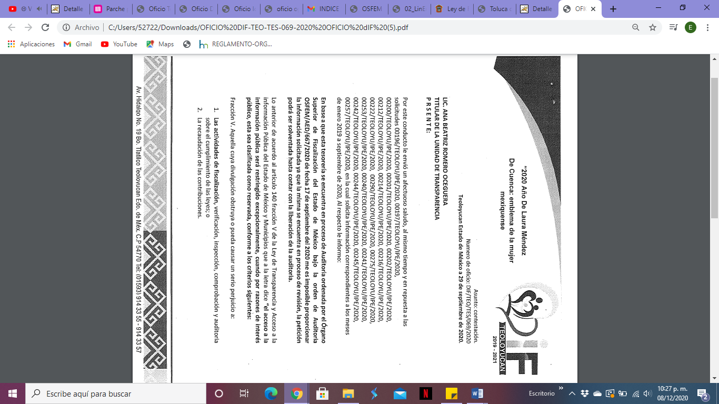
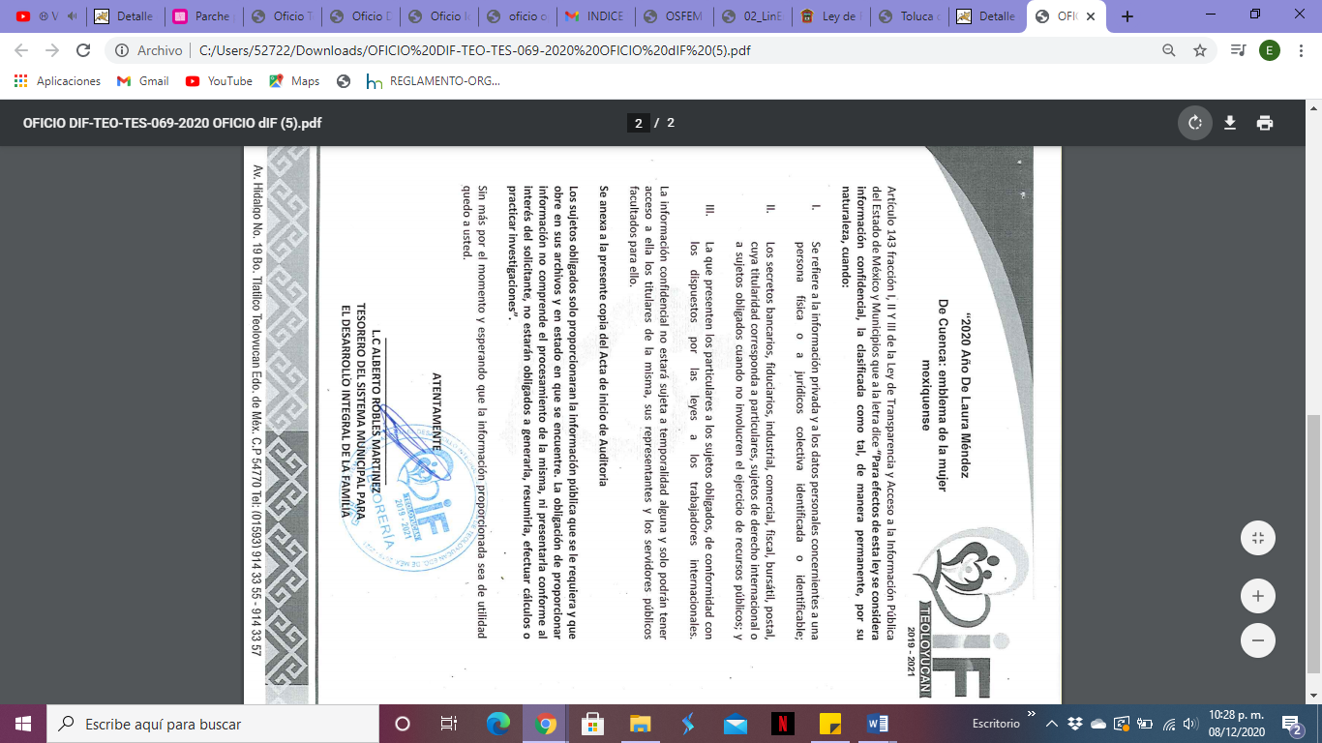
- Asimismo, anexan el oficio mediante el cual el Órgano Superior de Fiscalización informa al presidente del Sistema Municipal del Desarrollo Integral de la Familia, de la orden de la auditoria referente a la cuenta pública de dos mil diecinueve.

- El siguiente documento es emitido por la Tesorera Municipal y dirigido a la Titular de la Unidad de Transparencia, mediante el cual manifiesta que la tesorería se encuentra bajo un proceso de auditoria ordenada por el Órgano Superior de Fiscalización del Estado de México bajo la orden de Auditoria OSFEM/AED/666/2020, por lo que es imposible proporcionar la información solicitada. Asimismo, anexa el acta de inicio de la Auditoria de Desempeño número Acta/005/CP2019:
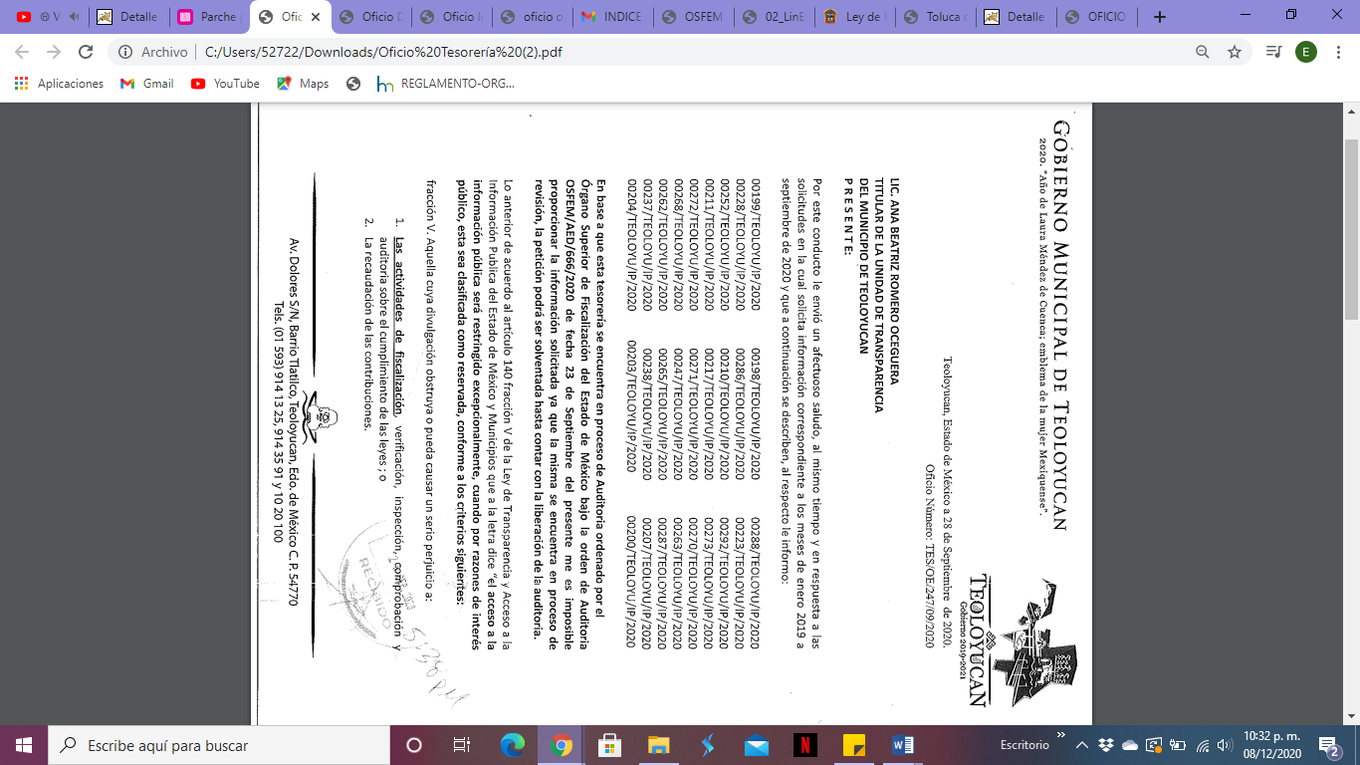

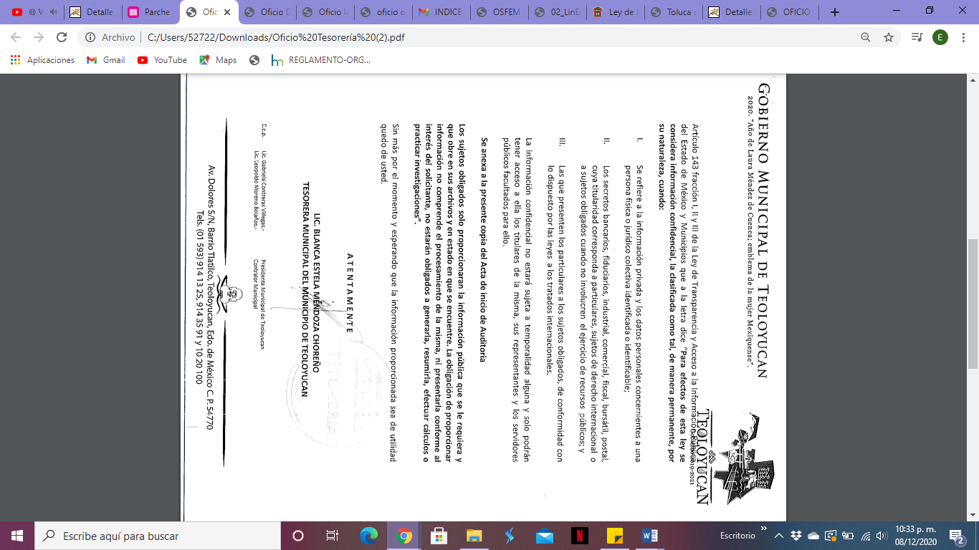
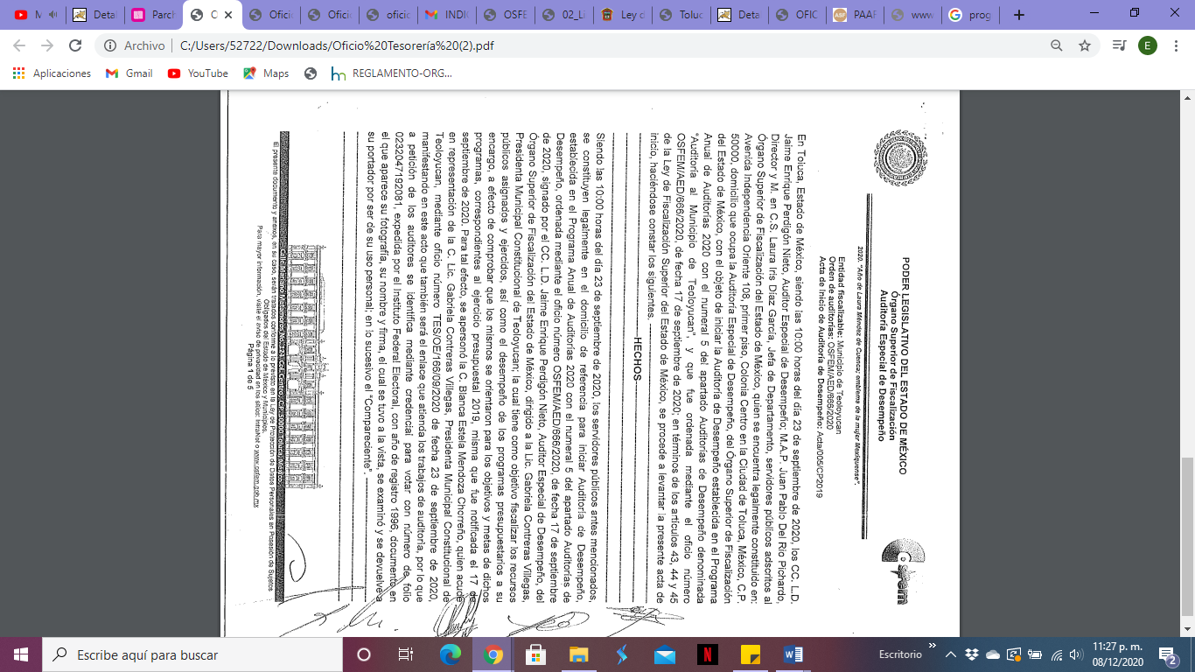
- Asimismo, se adjuntó un documento por el Instituto Municipal de Cultura Física y Deporte de Teoloyucan con número de oficio DFyA/Imcufidete/042/2020, dirigido a la Titular de la Unidad de Transparencia, mediante el cual fundamenta su respuesta en el artículo 140 fracción V de la Ley de Transparencia y Acceso a la Información Pública del Estado de México y sus Municipios:



- Por parte del Director General del Organismo Público Descentralizado para la Prestación de los Servicios de Agua Potable, Alcantarillado y Saneamiento del Municipio de Teoloyucan se recibió un oficio con número OPDAPAS/DIRGRAL/OMA/099/2020 de fecha veintinueve de septiembre dirigido a la Titular de la Unidad de Transparencia, mediante el cual solicita una prórroga para la entrega de la información, manifestando que se encuentran bajo Auditoria, además de estar en procesa de entrega del informe mensual, por lo que le es técnicamente imposible entregar la información en el término concedido para ello:



- En este contexto, tenemos que el documento solicitado es la balanza de comprobación, documento que de acuerdo al disco 1 de los Lineamientos para la entrega del Informe Mensual, emitido por el Órgano Superior de Fiscalización del Estado de México, debe ser remitido de forma mensual a dicho órgano, el cual debe remitirse en formato .pdf, .xls y .txt, asimismo los Lineamientos señalan que los documentos originales deben estar debidamente firmados y permanecer en custodia y conservación de las dependencias, entidades públicas o unidades administrativas encargadas de generar la información:

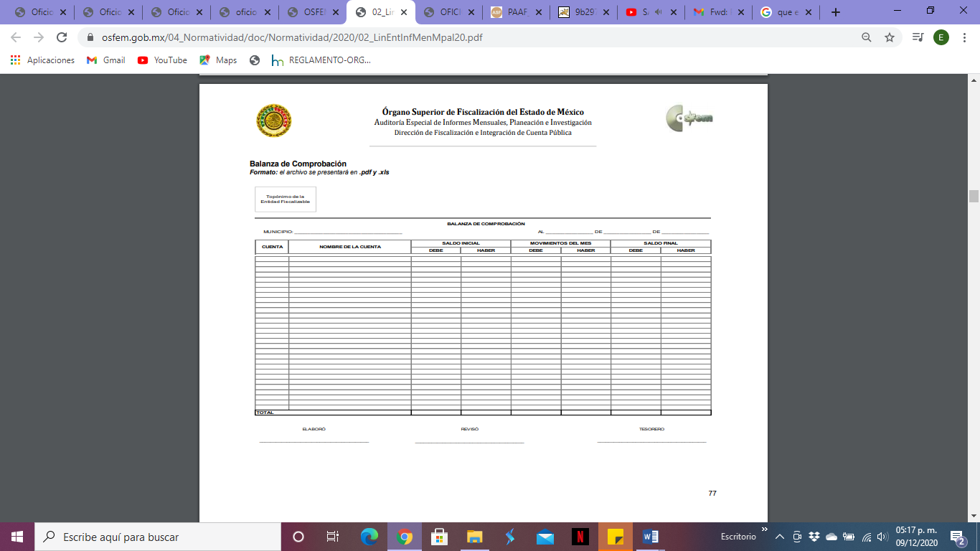

- Ahora bien, tenemos que el SUJETO OBLIGADO posee la información solicitada, además de que no niega la existencia de la información, sin embargo, manifiesta que le es imposible remitir la información toda vez que se encuentra dentro de un proceso de auditoría de desempeño, fundamentándolo bajo el artículo 140, fracción V de la Ley de Transparencia y Acceso a la Información del Estado de México y sus Municipios que a la letra dice:
“Artículo 140. El acceso a la información pública será restringido excepcionalmente, cuando por razones de interés público, ésta sea clasificada como reservada, conforme a los criterios siguientes:
(…)
V. Aquella cuya divulgación obstruya o pueda causar un serio perjuicio a: 1. Las actividades de fiscalización, verificación, inspección, comprobación y auditoría sobre el cumplimiento de las Leyes; o 2. La recaudación de las contribuciones.”
(…)

- En este caso, no basta con invocar alguna de las causales de reserva de la información, por el contario, de acuerdo al artículo 129 de la Ley de Transparencia local, debe aplicarse una prueba de daño, mediante la cual se precisen las razones objetivas por las que la apertura de la información generaría una afectación, justificando lo siguiente:

I. La divulgación de la información representa un riesgo real, demostrable e identificable del perjuicio significativo al interés público o a la seguridad pública;

II. El riesgo de perjuicio que supondría la divulgación supera el interés público general de que se difunda; y

III. La limitación se adecua al principio de proporcionalidad y representa el medio menos restrictivo disponible representa el medio menos restrictivo disponible para evitar el perjuicio.

- Además, el artículo 131 de la Ley referida, así como el Quinto de los Lineamientos Generales, establecen que los sujetos obligados deberán fundar y motivar debidamente la clasificación de la información. Al respecto, el Octavo de los Lineamientos Generales, precisa lo siguiente:

- Para fundar la clasificación de la información se deberán señalar el artículo, fracción, inciso, párrafo o numeral de la Ley aplicable;

- Para motivar la clasificación se deberán indicar las razones y circunstancias especiales que lo llevaron a concluir que el caso particular se ajusta al supuesto previsto por la norma legal invocada; la cual, en el caso de que se trate de información reservada, la motivación, deberá comprender las circunstancias que justifican el establecimiento de un determinado plazo de reserva.

- Lo anterior, toma sustento en la fracción VII, del artículo 1.8, del Código Administrativo del Estado de México, que establece que todo acto administrativo, debe estar fundado y motivado, esto es, que contenga con precisión, los preceptos legales aplicables, las circunstancias generales o especiales, razones particulares y causas que se hayan tomado en cuenta para la emisión del mismo; asimismo, la Tesis aislada número I. 4o. P. 56 P, Octava Época, publicada en el Semanario Judicial de la Federación, Tomo XIV, noviembre de mil novecientos noventa y cuatro, (p. 450), que establece lo siguiente:

“FUNDAMENTACION Y MOTIVACION, CONCEPTO DE. La garantía de legalidad consagrada en el artículo 16 de nuestra Carta Magna, establece que todo acto de autoridad precisa encontrarse debidamente fundado y motivado, entendiéndose por lo primero la obligación de la autoridad que lo emite, para citar los preceptos legales, sustantivos y adjetivos, en que se apoye la determinación adoptada; y por lo segundo, que exprese una serie de razonamientos lógico-jurídicos sobre el por qué consideró que el caso concreto se ajusta a la hipótesis normativa.”

- En ese orden de ideas, el Trigésimo tercero de los Lineamientos Generales, establece la forma en que se debe fundamentar y motivar la reserva de la información, es decir, a través de los siguientes pasos:

- Se deberá citar la fracción y, en su caso, la causal aplicable de las Ley General de Transparencia y Acceso a la Información Pública o, en el presente caso, de la Ley de Transparencia y Acceso a la Información Pública del Estado de México y Municipios, vinculándola con el Lineamiento específico;

- Se deberá demostrar que la publicidad de la información generaría un riesgo de perjuicio, que rebasa el interés público;

- Se acreditará el vínculo entre la difusión de la información y la afectación del interés jurídico tutelado;

- Se precisará las razones objetivas por las que la apertura de la información generaría una afectación, por medio del riesgo real, demostrable e identificable;

- Se deberán señalar las circunstancias de modo, tiempo y lugar del daño, y

- Se elegirá la opción de excepción al acceso a la información que menos restrinja, la cual será adecuada y proporcional para la protección del interés público.

- Asimismo, conforme al artículo 134 de la Ley de Transparencia y Acceso a la Información Pública del Estado de México y Municipios y el Sexto de los Lineamientos Generales en Materia de Clasificación y Desclasificación de la Información, así como para la Elaboración de Versiones Públicas –Lineamientos Generales-, los sujetos obligados no podrán emitir acuerdos de carácter general que clasifiquen documentos o expedientes; por lo que, la clasificación de información se llevará a cabo mediante un análisis caso por caso.

- Y de acuerdo, el artículo 128 de la Ley de Transparencia Local en los casos en que se niegue el acceso a la información por actualizarse alguno de los supuestos de clasificación, el Comité de Transparencia deberá confirmar, modificar o revocar la decisión, sin embargo, como consta en el expediente electrónico de SAIMEX no se anexo algún documento que acredite que se sometió a consideración del Comité.

- En este contexto, y con lo anteriormente referido, el SUJETO OBLIGADO no realizó prueba de daño, además de que no sometió a consideración del Comité de Transparencia la clasificación de la información.

- Ahora bien, la Auditoría que refiere el SUJETO OBLIGADO se llama Auditoria de Desempeño que de acuerdo artículo 2 fracción XVI, de la Ley Superior de Fiscalización del Estado de México refiere lo siguiente:

Artículo 2. Para los efectos de la presente Ley, se entenderá por:
(…)
Auditoría de Desempeño: A la revisión sistemática, interdisciplinaria, organizada, objetiva, propositiva, independiente y comparativa del impacto social de la gestión pública, de los programas y de la congruencia entre lo propuesto y lo obtenido, conforme a los indicadores establecidos en los Presupuestos de Egresos aprobados para el ejercicio fiscal correspondiente y tomando en cuenta los planes de desarrollo.
(…)
- En este sentido, la auditoria de desempeño representa un instrumento que tiene como finalidad volver más comprensible el efecto que tienen los programas presupuestarios y su realidad, es decir, entre lo propuesto y lo obtenido. Por tal motivo no existe un riesgo real, demostrable e identificable en proporcionar la información solicitada, además de ser información que por su naturaleza es pública.

- Por lo que, al prever que la información solicitada corresponde a la documentales de naturaleza pública e interés social, que obran en los archivos del SUJETO OBLIGADO, y en cumplimiento al principio de máxima publicidad, éste debe permitir su acceso, por lo que este Órgano Garante determina REVOCAR la respuesta y ORDENA la entrega de Balanza de Comprobación del Municipio de Teoloyucan, Balanza de Comprobación del Instituto Municipal de Cultura Física y Deporte de Teoloyucan, Balanza de Comprobación del Organismo Público Descentralizado para la Prestación de los Servicios de Agua Potable, Alcantarillado y Saneamiento de Teoloyucan y Balanza de Comprobación del Sistema Municipal para el Desarrollo Integral de la Familia de Teoloyucan del uno de enero de dos mil diecinueve al treinta y uno de agosto de dos mil veinte.

QUINTO. Vista a los Órganos de Control Interno

- Es necesario resaltar que el recursos de revisión previsto en la Ley de la materia no es el medio para investigar y en su caso, sancionar a servidores públicos por la omisión de la entrega de información pública o en la atención a solicitudes de información; sin embargo, dados los planteamientos que se formularon en la solicitud mediante la cual el particular manifestó (…) “estimo se está en presencia de causas de responsabilidad administrativa imputable al titular de la Unidad de Transparencia así como a los autores de los oficios: TES/OE/247/09/2020 (TESORERIA); DIF/TEO/TES/069/2020 (TESORERIA DIF); OPDAPAS/DIRGRAL/OMA/099/2020 (DIRECCION OPDAPAS); y DFyA/Imcufidete/042/2020 (PRESUNTAMENTE ELABORADO POR EL IMCUFIDETE), por omitir debidamente dar la información peticionada, por lo que solicito, se de vista al órgano interno de control municipal o al Órgano Superior de Fiscalización del Estado de México, según se trate de la gravedad en que incurrieron”(…) , por ello se dará vista al área competente para que en ejercicio de sus atribuciones realice las investigaciones pertinentes por las omisiones detectadas atribuibles al SUJETO OBLIGADO.

- Por ello, es conveniente señalar la fracción X, del artículo 36, de la Ley de Transparencia y Acceso a la Información Pública del Estado de México y Municipios, que establece:

“Artículo 36. El Instituto tendrá, en el ámbito de su competencia, las siguientes atribuciones:
(…)
X. Hacer del conocimiento del órgano de control interno o equivalente de cada Sujeto Obligado las infracciones a esta Ley; “
(…)

- Asimismo, este Pleno hará del conocimiento del órgano de control de este Instituto de las infracciones en que el SUJETO OBLIGADO incurrió, toda vez que la naturaleza de investigar y sancionar corresponde a un ente distinto a éste a través de un procedimiento diferente al recurso de revisión, lo cual se encuentra previsto en la Ley de Transparencia Acceso a la Información Pública del Estado de México y Municipios específicamente en sus artículos 190, 222 y 223 que señalan lo siguiente:

“Artículo 190. Cuando el Instituto determine durante la sustanciación del recurso de revisión que pudo haberse incurrido en una probable responsabilidad por el incumplimiento a las obligaciones previstas en esta Ley y las demás disposiciones jurídicas aplicables en la materia, deberá hacerlo del conocimiento del órgano de control interno de la instancia competente para que éste inicie, en su caso, el procedimiento de responsabilidad respectivo, cuyo resultado deberá de ser informado al Instituto.

Artículo 222. Son causas de responsabilidad administrativa de los servidores públicos de los sujetos obligados, por incumplimiento de las obligaciones establecidas en la materia de la presente Ley, las siguientes:
…
I. Cualquier acto u omisión que provoque la suspensión o deficiencia en la atención de las solicitudes de información;
II. La falta de respuesta a las solicitudes de información en los plazos señalados en la normatividad aplicable;
…
Artículo 223. El Instituto dará vista a la Contraloría Interna y Órgano de Control y Vigilancia en términos de la Ley de Responsabilidades de los Servidores Públicos del Estado y Municipios, para que determine el grado de responsabilidad de quienes incumplan con las obligaciones de la presente Ley. (De Acuerdo al Decreto N°207, Publicado el 30 de mayo de 2017)
…”
- Por lo anteriormente expuesto y fundado este ÓRGANO GARANTE emite los siguientes.

R E S O L U T I V O S

PRIMERO. Resultan fundadas las razones o motivos de inconformidad hechos valer en el recurso de revisión 05023/INFOEM/IP/RR/2020, en términos del Considerando QUINTO de la presente resolución.

SEGUNDO. Se REVOCA la respuesta emitida por el Ayuntamiento de Teoloyucan y se ORDENA entregar vía Sistema de Acceso a la Información Mexiquense (SAIMEX) del uno de enero de dos mil diecinueve al treinta y uno de agosto de dos mil veinte, la siguiente información:
- Balanza de Comprobación del Municipio de Teoloyucan.
- Balanza de Comprobación del Instituto Municipal de Cultura Física y Deporte de Teoloyucan.
- Balanza de Comprobación del Organismo Público Descentralizado para la Prestación de los Servicios de Agua Potable, Alcantarillado y Saneamiento de Teoloyucan.
- Balanza de Comprobación del Sistema Municipal para el Desarrollo Integral de la Familia de Teoloyucan.

TERCERO. Notifíquese al Titular de la Unidad de Transparencia del SUJETO OBLIGADO, para que conforme a los artículos 186 último párrafo, 189 párrafo segundo y 199 de la Ley de Transparencia y Acceso a la Información Pública del Estado de México y Municipios, vigente, dé cumplimiento a lo ordenado dentro del plazo de diez días hábiles, debiendo rendir a este Instituto el informe de cumplimiento de la resolución en un plazo de tres días hábiles posteriores.

CUARTO. Notifíquese al RECURRENTE la presente resolución.

QUINTO. Se hace del conocimiento del RECURRENTE que, de conformidad con lo establecido en el artículo 196 de la Ley de Transparencia y Acceso a la Información Pública del Estado de México y Municipios, en caso de que considere que la resolución le cause algún perjuicio podrá impugnarla vía juicio de amparo en los términos de las leyes aplicables.

SEXTO. Gírese oficio al Contralor Interno y Órgano de Control y Vigilancia de este Instituto para hacer de su conocimiento la presente resolución a fin de que en ejercicio de sus atribuciones y de conformidad al artículo 190 de la Ley de Transparencia y Acceso a la Información Pública del Estado de México y Municipios, determine lo conducente en términos del Considerando QUINTO.

SÉPTIMO. Con fundamento en el artículo 198 de la Ley de Transparencia y Acceso a la Información Pública del Estado de México y Municipios, se apercibe al SUJETO OBLIGADO de que, en caso de incumplimiento total o parcial de la presente resolución, se actuará de conformidad con lo dispuesto en los artículos 213, 214, 215, 216 y 217 de la ley en cita.
NOVENO. De conformidad con el artículo 198 de la Ley de Transparencia y Acceso a la Información Pública del Estado de México y Municipios, de considerarlo procedente, el Sujeto Obligado de manera fundada y motivada, podrá solicitar una ampliación de plazo para el cumplimiento de la presente resolución.
ASÍ LO RESUELVE, POR UNANIMIDAD DE VOTOS, EL PLENO DEL INSTITUTO DE TRANSPARENCIA, ACCESO A LA INFORMACIÓN PÚBLICA Y PROTECCIÓN DE DATOS PERSONALES DEL ESTADO DE MÉXICO Y MUNICIPIOS, CONFORMADO POR LOS COMISIONADOS ZULEMA MARTÍNEZ SÁNCHEZ; EVA ABAID YAPUR; JOSÉ GUADALUPE LUNA HERNÁNDEZ; JAVIER MARTÍNEZ CRUZ; Y LUIS GUSTAVO PARRA NORIEGA, EN LA PRIMERA SESIÓN ORDINARIA CELEBRADA EL VEINTE (20) DE ENERO DE DOS MIL VEINTIUNO, ANTE EL SECRETARIO TÉCNICO DEL PLENO, ALEXIS TAPIA RAMÍREZ.
Zulema Martínez Sánchez
Comisionada Presidenta
(Rúbrica)
Eva Abaid Yapur  Comisionada  (Rúbrica) | José Guadalupe Luna Hernández  Comisionado  (Rúbrica)
Javier Martínez Cruz  Comisionado  (Rúbrica) |  | Luis Gustavo Parra Noriega  Comisionado  (Rúbrica)
Alexis Tapia Ramírez
Secretario Técnico del Pleno
(Rúbrica)
Esta hoja corresponde a la resolución de fecha veinte (20) de enero de dos mil veintiuno 05023/INFOEM/IP/RR/2020.

